HALMASHAURI YA WILAYA BUKOBA KUSHIRIKI MASHINDANO YA UMITASHUMTA KITAIFA
Halmashauri ya Wilaya Bukoba imefanikiwa kutoa wasichana kumi na moja (11) wanaoungana na wanafunzi wengine kutoka katika timu za shule mbalimbali za mkoa wa Kagera ili kuunda timu ya mkoa huo kwa ajili ya kushiriki mashindano ya UMITAMSHUMTA ngazi ya Taifa yanayotazamiwa kufanyika mkoani Tabora kuanzia tarehe 30/07/2022 hadi tarehe 08/08/2022.
Awali kabla ya kuunda timu ya mkoa, Halmashauri ya Wilaya Bukoba ilifanikiwa kushika nafasi ya tatu katika mashindano hayo ngazi ya mkoa yaliyofanyika Wilayani Muleba kuanzia tarhe 17-22/07/2022 huku nafasi ya kwanza ikishikiliwa na Wilaya ya Biharamulo na kufuatiwa na Wilaya ya Ngara.
Saba (7) kati ya hao wasichana kumi na moja (11) waliochaguliwa kuunda timu ya mkoa wanatazamiwa kushiriki katika timu ya wasichana ya mpira wa miguu, wawili (2) timu ya mpira wa wavu na wawili wengine (2) wanatazamiwa kushiriki katika timu ya mkoa ya mbio za riadha.
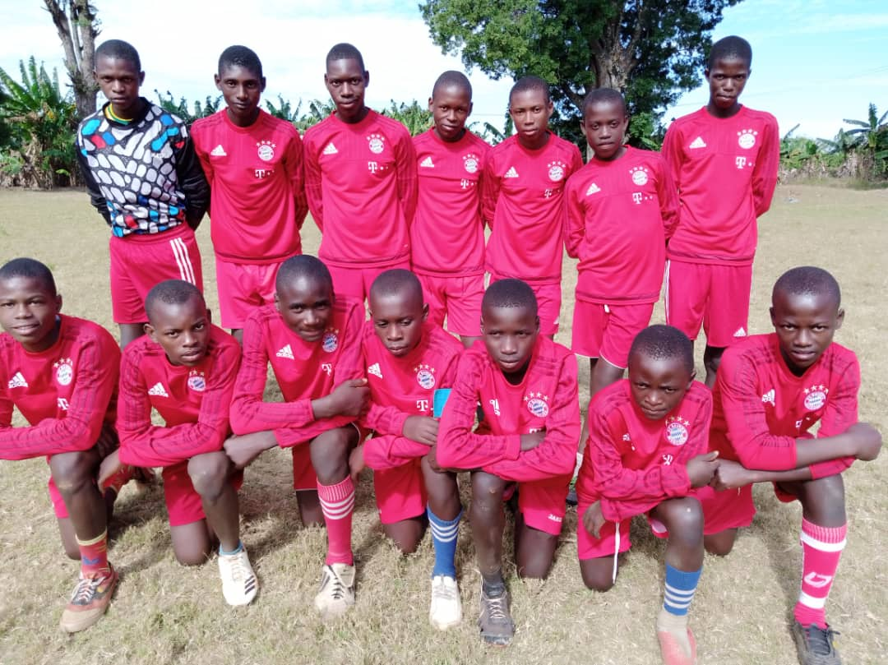
Timu ya Wilaya Bukoba ya Wavulana ya Mpira wa Miguu Iliyoshiriki Mashindano ya UMITASHUMTA Ngazi ya Mkoa tarehe 19-22/07/2022 Wilayani Muleba.

